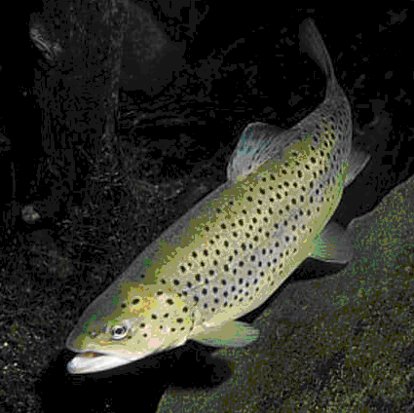
TRAINOU
ETANG COMMUNAL

PECHE A LA TRUITE

DU
SAMEDI 17 MARS
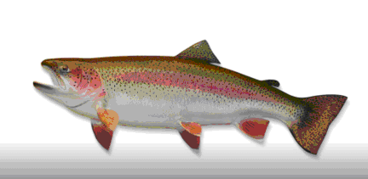
AU
VENDREDI 23 MARS

ouverte à tous

+ de900 TRUITES

10 PRISES par carte MAX

UNE LIGNE PAR CARTE 2 cartes max samedi et dimanche
DEUX LIGNES PAR CARTE en semaine
PRIX DES CARTES 10 € VENTE SUR PLACE

OUVERTURE DE LA PECHE : 08 Heures à 17 Heures

BUVETTE ET RESTAURATION SUR PLACE
SAMEDI ET DIMANCHE SEULEMENT

Un seul hameçon simple- toutes esches vivantes ou artificielles et pâtes autorisées. Usage de leurres tractés interdit. Tous les autres poissons sont remis à l’eau.

